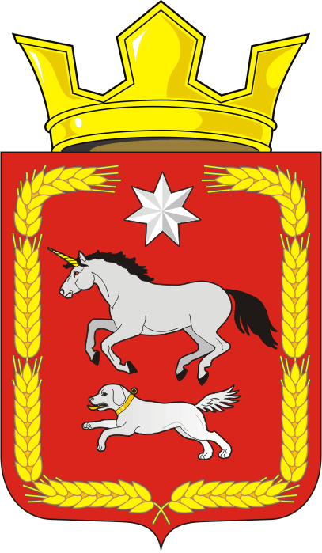
СОВЕТ ДЕПУТАТОВ муниципального
образования КАИРОВСКИЙ СЕЛЬСОВЕТ
саракташскОГО районА оренбургской области
четвертый созыв

Р Е Ш Е Н И Е
седьмого внеочередного заседания Совета депутатов
Каировского сельсовета Саракташского района четвёртого созыва

19.05.2021 с.Каировка № 37

О внесении изменений и дополнений в Положение о приватизации муниципального имущества муниципального образования Каировский сельсовет Саракташского района Оренбургской области

В соответствии с Федеральным законом от 21.12.2001 №178-ФЗ «О приватизации государственного и муниципального имущества», Федеральным законом от 06.10.2003 №131-ФЗ «Об общих принципах организации местного самоуправления в Российской Федерации», руководствуясь Уставом муниципального образования Каировский сельсовет Саракташского района Оренбургской области

Совет депутатов Каировского сельсовета

Р Е Ш И Л :

1. Внести в Положение о приватизации муниципального имущества муниципального образования Каировский сельсовет Саракташского района Оренбургской области, утвержденное решением Совета депутатов муниципального образования Каировский сельсовет Саракташского района Оренбургской области 30.06.2014 №152 , изменения и дополнения согласно приложения.

2. Настоящее решение Совета депутатов вступает в силу после дня его обнародования и подлежит размещению на сайте муниципального образования Каировский сельсовет.
4. Контроль за исполнением данного решения возложить на постоянную комиссию Совета депутатов местного бюджета по бюджетной, налоговой и финансовой политике, собственности и экономическим вопросам, торговле и быту (Шлома Л.Н.).

Председатель Совета депутатов сельсовета О. А. Пяткова

Врип главы муниципального образования
Каировский сельсовет С.П. Крыков

Разослано: администрации сельсовета, прокуратуре района, постоянной комиссии, бухгалтерии администрации, места для обнародования, официальный сайт администрации сельсовета, в дело.

Приложение
к решению Совета депутатов
муниципального образования
Каировский сельсовет
Саракташского района
Оренбургской области
от 19.05.2021 № 37

Изменения и дополнения
в Положение о приватизации муниципального имущества
муниципального образования Каировский сельсовет
Саракташского района Оренбургской области

1. Пункт 4.1. изложить в следующей редакции:
«4.1. Покупателями муниципального имущества могут быть любые физические и юридические лица, за исключением:
- государственных и муниципальных унитарных предприятий, государственных и муниципальных учреждений;
- юридических лиц, в уставном капитале которых доля Российской Федерации, субъектов Российской Федерации и муниципальных образований превышает 25 процентов, кроме случаев, предусмотренных статьей 25 Федеральный закон от 21.12.2001г. № 178-ФЗ «О приватизации государственного и муниципального имущества»;
- юридических лиц, местом регистрации которых является государство или территория, включенные в утверждаемый Министерством финансов Российской Федерации перечень государств и территорий, предоставляющих льготный налоговый режим налогообложения и (или) не предусматривающих раскрытия и предоставления информации при проведении финансовых операций (офшорные зоны), и которые не осуществляют раскрытие и предоставление информации о своих выгодоприобретателях, бенефициарных владельцах и контролирующих лицах в порядке, установленном Правительством Российской Федерации.»
2. В пункт 9.3:
2.1. В подпункте 9 после слова «документов» добавить слова «и требования к их оформлению»;
2.2. Дополнить подпунктами 15, 16 следующего содержания:
«15) сведения обо всех предыдущих торгах по продаже такого имущества, объявленных в течение года, предшествующего его продаже, и об итогах торгов по продаже такого имущества;
16) размер и порядок выплаты вознаграждения юридическому лицу, которое в соответствии с законом осуществляет функции продавца муниципального имущества и (или) которому решениями органа местного самоуправления поручено организовать от имени собственника продажу приватизируемого муниципального имущества».

